Cenário Semanal
Cliente: Ministério da Saúde – SOS Emergência
Período: 20.03 a 24.03

Foram divulgadas mensagens sobre o texto “SOS Emergência: Para qualificar gestão e atendimento” no site da Rede de Mobilização Social (RMS). O conteúdo foi replicado nas redes sociais em que a RMS administra perfis e a repercussão da ação foi considerada positiva, a partir dos comentários recebidos e compartilhamento das mensagens.

Total: 847 inserções

Site RMS: 23

Blog RMS: 17

01novo texto foi inserido, intitulado “SOS Emergência: Para qualificar gestão e atendimento”.

16visualizações do texto “SOS Emergência: Para qualificar gestão e atendimento”, segundo Google Analytics.

Site RMS em outras plataformas

Biblioteca RMS: 06

01 áudio foi inserido na biblioteca “SOS Emergência”no site da Rede de Mobilização Social (RMS).

05 visualizações na biblioteca “SOS Emergência”, segundo Google Analytics.

Inserções no Twitter do site RMS: 29

• 15 inserções de mensagens no Twitter do site da Rede de Mobilização Social (RMS).

• 12 usuários retransmitiram o conteúdo publicado.

• 02 usuários destacaram o conteúdo publicado.

Inserções no Perfil da RMS no Facebook: 08

02 mensagens foram publicadas no perfil daRede de Mobilização Social (RMS).
- 06interações nas mensagens publicadas.
- 06curtis.

Inserções na Fanpage do site da RMS: 785

- 02mensagens foram publicadas na página da Rede de Mobilização Social (RMS).
- 13interações nas mensagens publicadas.
-11 curtis.
- 02compartilhamentos.
- 770 usuários foram alcançados* pelas mensagens publicadas, segundo dados estatísticos do Facebook.

* Alcance: é o número de pessoas únicas que viram as publicações.

Orkut do Site RMS: 02

Orkut – Perfil 01: 01
- 01 recado enviado para 993 amigos no Perfil 01.

Orkut – Perfil 02: 01
- 01recado enviado para 402 amigos no Perfil 02.

Destaques das Redes Sociais

Nome:Mauro Terra.
Local:Rio de Janeiro (RJ).
Avaliação: Positiva.

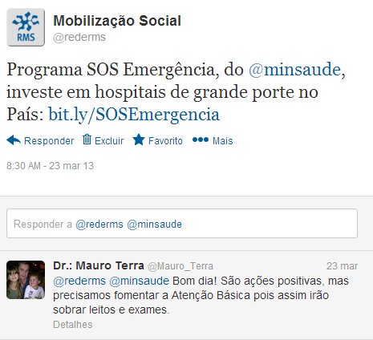

Nome: Jefferson Guimarães, Patrícia Vasconcelos, Gabriella Lima, Wilma Elizabeth Silva, Allan Alves, Jamerson Murta, Beatriz Carvalho e Annette Matos.
Local: Brasília (DF), Brasília (DF), Brasília (DF), Belo Horizonte (MG), Presidente Epitáfio (SP) e Belo Horizonte (MG).
Avaliação: Positiva.
*491 pessoas viram essa publicação.
